消息队列调度太慢

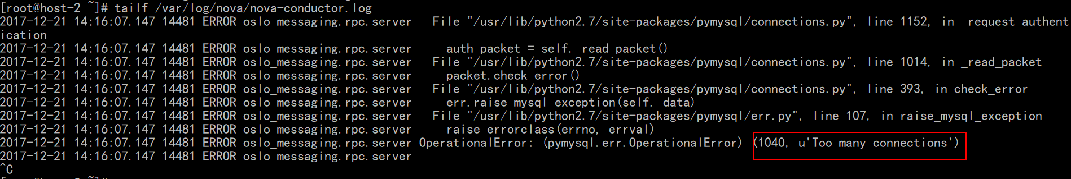

//\*该报错为太多的连接

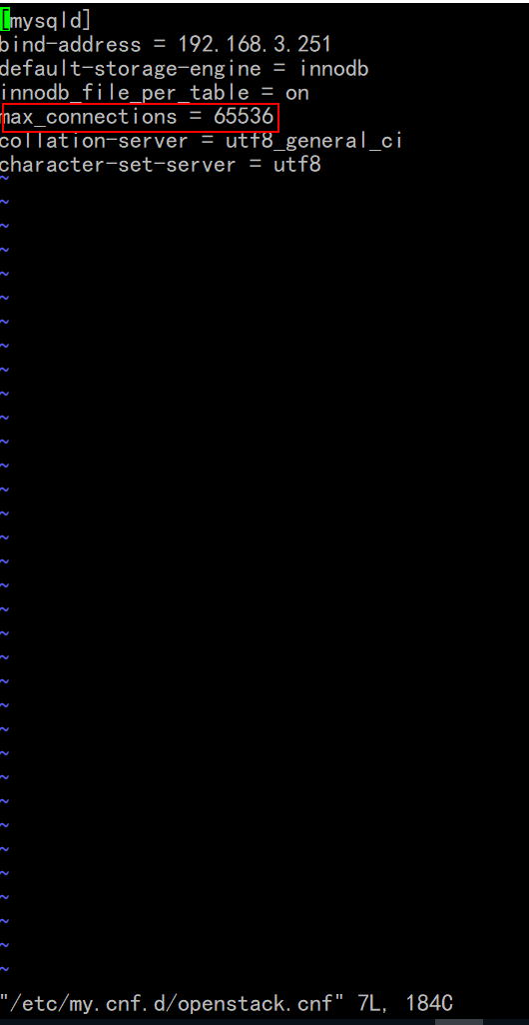

//\*将该文件/etc/my.cnf.d/openstack.cnf的数据库最大连接数改为最大值65536